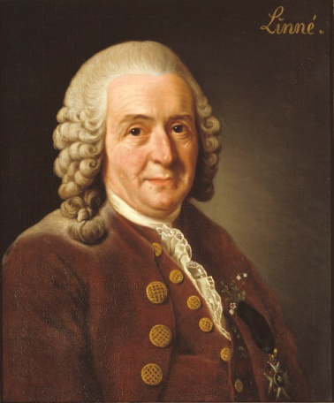
Nom : Linné
Nom au complet : Carl Von Linné
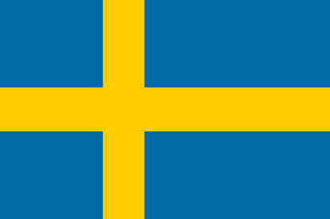
Nationalité : Suédois
Période de temps : 1707 – 1778
Découverte : Taxonomie
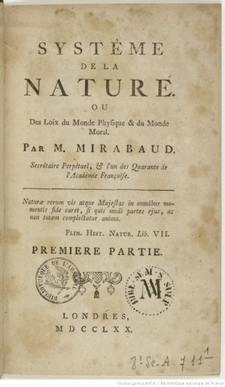
Œuvre : Système Naturoe

